Министерство науки и высшего образования РФ
Пензенский государственный университет
Кафедра “Вычислительная техника”

Отчет
По лабораторной работе №3
По дисциплине “Программные технологии проектирования
программного обеспечения вычислительных средств”
На тему “ C++. Статические и динамические библиотеки”

Выполнил студент группы 24ВВП2:
Виноградов Б.С.

Приняли:
Доцент Сорокин А.А.
Патунин Д.В.

2026
Цель работы: подключение динамических и статических библиотек к проекту написанном на языке программирования С++.

Ход работы:
- Подготовка исходного кода
В качестве основы был взят код из лабораторной работы №2 (проверка AsciiDoc, поиск элементов и валидация анкеты).
Работа выполнялась на операционной системе macOS, поэтому используются Unix-аналоги библиотек: .a (аналог .lib в Windows) и .dylib (аналог .dll). Принципы линковки и архитектура остаются идентичными.

Исходный код был разделен на две части:
- Библиотечная часть (asciidoc.cpp, form.cpp, menu.cpp, а также заголовочные файлы и json.hpp) — перенесена в отдельную папку lib.
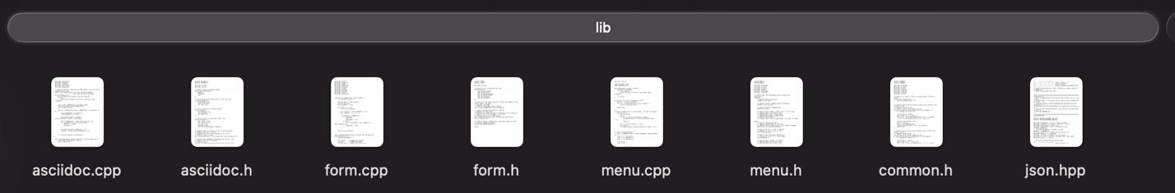
- Клиентская часть (main.cpp, файлы локализации locales.json, словари data/ и тесты) — скопирована в две папки для тестирования: static_test и dynamic_test.
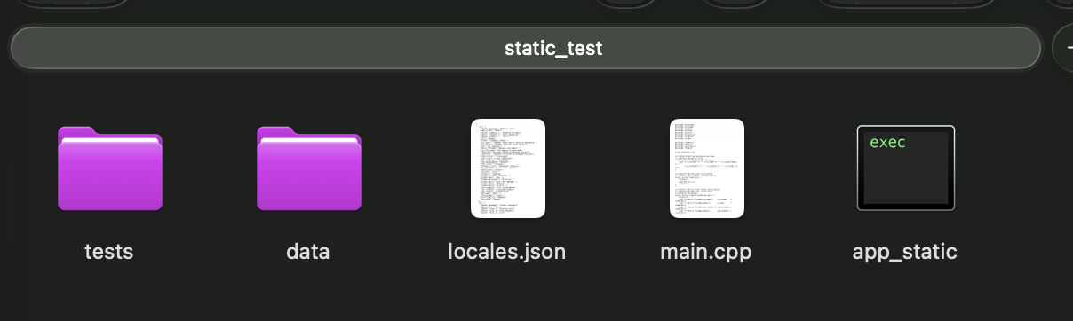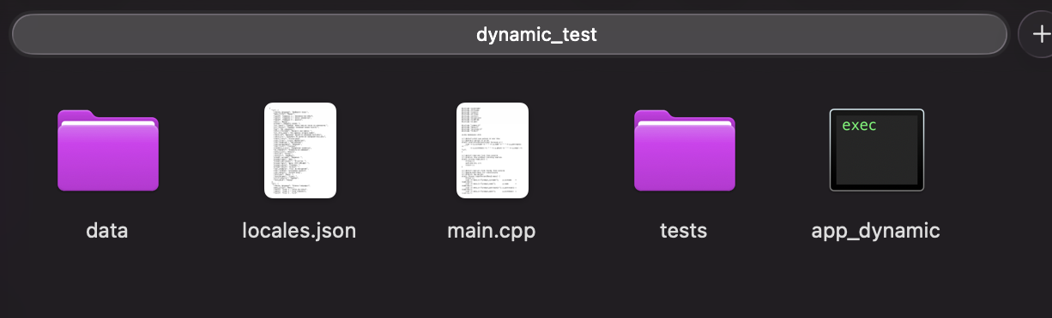
В файле form.cpp жесткие абсолютные пути к словарям были заменены на относительные (data/surnames.txt), чтобы программа могла работать из любой директории.
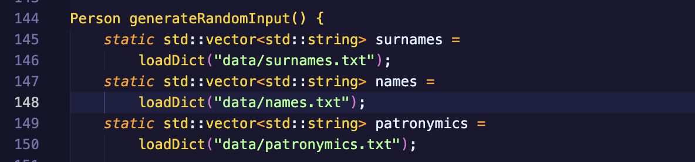
- Создание статической библиотеки
Статическая библиотека представляет собой архив объектных файлов, код из которого навсегда вшивается в исполняемый файл программы на этапе компиляции.

Шаги выполнения (в папке lib):
- Компиляция исходных файлов в объектные файлы (.o):
g++ -Wall -Wextra -std=c++17 -c asciidoc.cpp form.cpp menu.cpp
- Упаковка объектных файлов в статический архив с помощью утилиты ar:
ar rcs liblab3.a asciidoc.o form.o menu.o
Сборка тестового проекта (в папке static_test):
Программа собирается с указанием пути к заголовочным файлам (-I../lib), пути к библиотеке (-L../lib) и её имени (-llab3):
g++ -Wall -Wextra -std=c++17 -I../lib main.cpp -L../lib -llab3 -o app_static

- Создание динамической библиотеки

Динамическая библиотека не вшивается в программу, а загружается в оперативную память во время запуска приложения.

Шаги выполнения (в папке lib):
- Компиляция с флагом -fPIC (Position Independent Code — обязательное требование для динамических библиотек, чтобы код мог загружаться по любому адресу в памяти):
g++ -Wall -Wextra -std=c++17 -fPIC -c asciidoc.cpp form.cpp menu.cpp
- Создание разделяемой библиотеки с флагом -shared и заданием внутреннего имени (-install_name):
g++ -shared -o liblab3.dylib asciidoc.o form.o menu.o -install_name @rpath/liblab3.dylib
Сборка тестового проекта (в папке dynamic_test):
При сборке используется флаг -Wl,-rpath,@executable_path/../lib. Он вшивает в исполняемый файл инструкцию: «при запуске ищи динамическую библиотеку в соседней папке lib».
g++ -Wall -Wextra -std=c++17 -I../lib main.cpp -L../lib -llab3 -Wl,-rpath,@executable_path/../lib -o app_dynamic
- Демонстрация работы и результаты

В ходе работы были получены два исполняемых файла: app_static и app_dynamic. Обе программы успешно работают и выполняют все задания из лабораторной №2.

Доказательство различий в линковке (тест на отказоустойчивость):
1. При удалении или переименовании файла liblab3.dylib программа app_dynamic моментально завершается с ошибкой dyld: Library not loaded. Это доказывает, что динамическая библиотека существует отдельно от программы и необходима ей для работы.

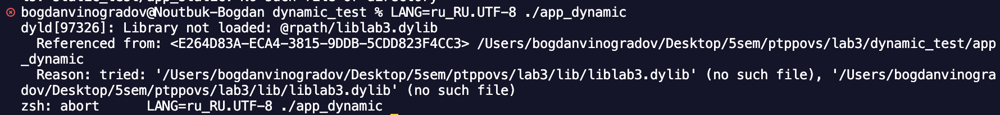
2. При удалении или переименовании файла liblab3.a программа app_static продолжает работать без каких-либо ошибок. Это доказывает, что весь необходимый код из статической библиотеки уже был скопирован внутрь исполняемого файла app_static во время сборки.
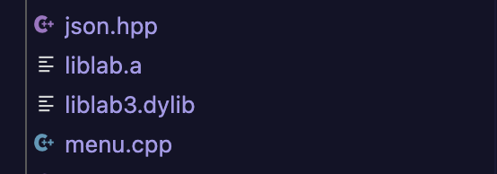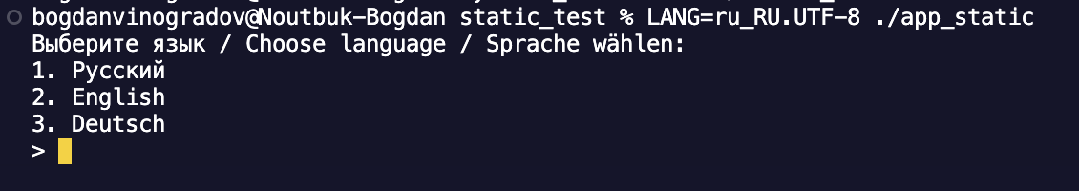

Структура проекта:
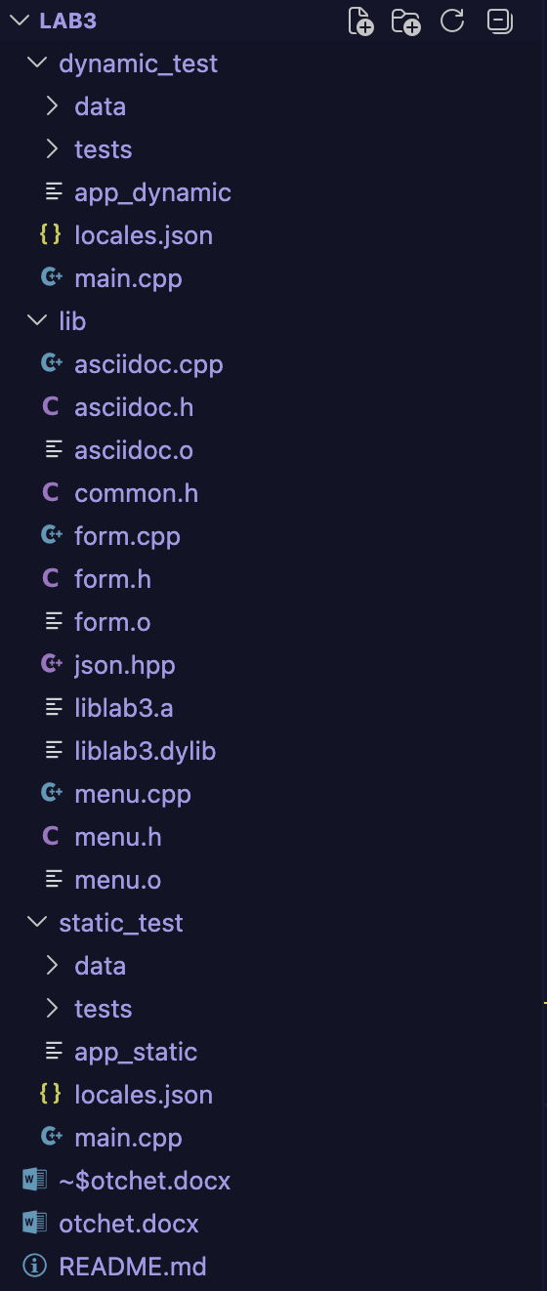
Объем занимаемой памяти файлами:
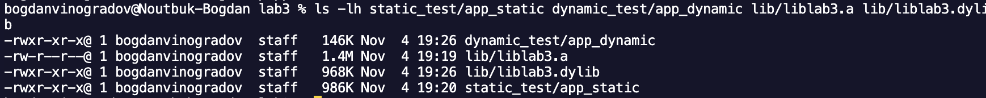

Таблица с результатами замеров:
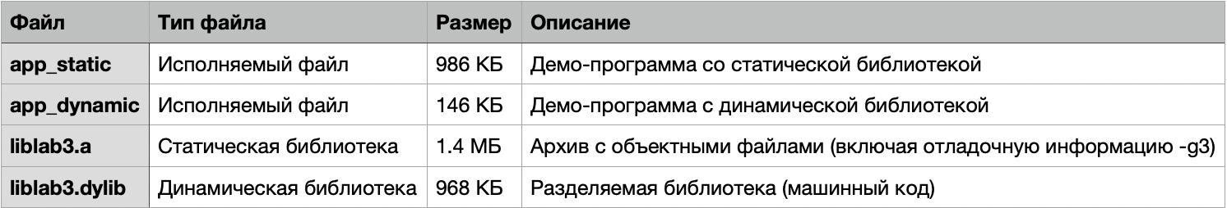
Как видно из таблицы, исполняемый файл app_static весит 986 КБ, в то время как app_dynamic — всего 146 КБ. Разница в 840 КБ объясняется тем, что при статической линковке весь необходимый машинный код из библиотеки (включая таблицы символов и отладочную информацию) был физически скопирован внутрь исполняемого файла app_static.
В динамической программе app_dynamic содержится только код функции main и ссылки на внешние функции. Сам код библиотеки остался в отдельном файле liblab3.dylib (968 КБ). Если сложить размер программы и её динамической библиотеки (146 КБ + 968 КБ ≈ 1.1 МБ), получится объем, сопоставимый с размером статической программы.
Также стоит отметить, что статический архив liblab3.a (1.4 МБ) весит больше, чем динамическая библиотека liblab3.dylib (968 КБ). Это связано с тем, что в архив упаковываются объектные файлы со всей отладочной информацией (флаг -g3), а .dylib содержит только оптимизированный машинный код, готовый к загрузке в память.
Листинг программы:
Листинг представлен на github: https://github.com/bogdan00767/lab3
Вывод: подключил динамическую и статическую библиотеки к проекту, написанному на языке программирования С++.

